Recife, 11 de julho de 2014.

CARTA DE SUBMISSÃO DE MANUSCRITO

Caro, Prof. Dr. José Cazuza de Farias Júnior– Editor Chefe
Categoria: Artigo original

Estou encaminhando o artigo original intitulado “Is the association between BMI and academic performance influenced by physical activity level of the children?” para publicação na Revista Brasileira de Atividade Física e Saúde.
Declaro que este artigo está sendo encaminhado para submissão exclusivamente na Revista Brasileira de Atividade Física e Saúde, e, que a elaboração deste estudo não possui nenhuma relação com qualquer tipo de empresa ou órgão privado. Ressalto ainda que o trabalho foi elaborado e aprovado por todos os co-autores que afirmam que os dados do manuscrito são verdadeiros. Também afirmo que o manuscrito não foi publicado anteriormente e aguardarei o resultado da avaliação do artigo antes de encaminhá-lo a outro periódico.
Com base no "estado da arte" atual, nosso estudo contribui para a crescente literatura para entender melhor as associações entre o estado nutricional, atividade física e desempenho escolar em crianças da escola primária.
Pelas razões acima, acreditamos fortemente que o presente estudo centra-se em um campo de pesquisa importante, que tem sido pouco discutido na literatura atual. Além disso, nossos resultados devem ser usados ​​para influenciar as novas políticas educacionais e mudanças nas práticas curriculares, usando as aulas de educação física e programas esportivos como uma abordagem para apoiar os alunos, mesmo em testes acadêmicos.

Assim, coloco-me como a disposição para futuros esclarecimentos, envio de documentos e ajustes no manuscrito que sejam necessários para a publicação.

Desde já agradecemos a atenção.

Carla Caroliny de Almeida Santana

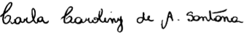
Liane Beretta de Azevedo
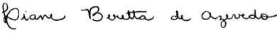
Lisianny Camila Cocri do Nascimento Ferreira
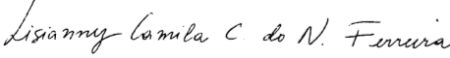
Pedro Rogério da Silva Neves
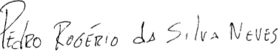

Edna Cristina do Prado
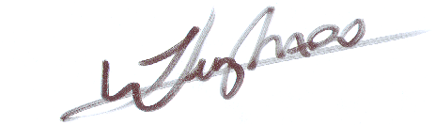
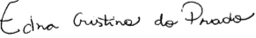
Wagner Luiz do Prado

